Учреждение образования
«БЕЛОРУССКИЙ ГОСУДАРСТВЕННЫЙ ТЕХНОЛОГИЧЕСКИЙ УНИВЕРСИТЕТ»
Тестирование программного обеспечения
Лабораторная работа № 3
Классификация тестирования
Студент: Жамойдо А.И.
ФИТ 3 курс 9 группа
Преподаватель: Авдеева В.Д.
Минск 2026
1. Используемая схема классификации
В работе использована распространённая классификация тестирования по следующим признакам:
- по уровню тестирования
- по цели тестирования
- по степени автоматизации
- по знанию внутренней структуры
- по времени проведения
- по характеру выполнения
- по направленности проверки
В качестве основы использована классификация тестирования по материалам учебного пособия С. Куликова и другим.
2. Таблица видов тестирования
Далее необходимо заполнить таблицу, описать в ней не менее 15 различных видов тестирования и привести примеры тестовых проверок на основе своего курсового проекта. В таблице 2.1 отображены различные виды тестирования.
Таблица 2.1 – Виды тестирования
№ | Вид тестирования | Краткое определение | Примеры тестовых проверок в проекте «Фитнес-клуб»
1 | Модульное (Unit) | Проверка отдельных методов и классов | Проверка метода BuyMembership: корректное списание баланса
2 | Интеграционное | Проверка взаимодействия модулей | Проверка взаимодействия ViewModel и DataWorker при покупке абонемента
3 | Системное | Проверка всей системы целиком | Полный сценарий: регистрация – покупка –запись на тренировку
4 | Приёмочное | Проверка соответствия требованиям | Проверка наличия всех функций из ТЗ
5 | Функциональное | Проверка функций согласно требованиям | Проверка добавления абонемента
6 | Нефункциональное | Проверка характеристик системы | Проверка скорости загрузки списка абонементов
Продолжение таблицы 2.1
№ | Вид тестирования | Краткое определение | Примеры тестовых проверок в проекте «Фитнес-клуб»
7 | Регрессионное | Проверка после внесения изменений | После изменения фильтра – проверка корректности работы списка
8 | Smoke-тестирование | Базовая проверка работоспособности | Запуск приложения, вход, открытие основных окон
9 | Санитарное (Sanity) | Проверка конкретного изменения | Проверка только функции пополнения баланса после исправления
10 | Нагрузочное | Проверка работы при большой нагрузке | Массовое добавление пользователей в БД
11 | Стресс-тестирование | Проверка при экстремальных условиях | Попытка записать 1000 пользователей на одно занятие
12 | Тестирование безопасности | Проверка защиты данных | Попытка входа с неверным паролем
13 | Тестирование производительности | Проверка скорости выполнения | Время загрузки расписания
14 | Тестирование удобства (Usability) | Проверка удобства интерфейса | Оценка понятности навигации
15 | UI-тестирование | Проверка корректности отображения интерфейса | Проверка смены темы и языка
16 | Тестирование совместимости | Проверка работы в разных средах | Запуск на Windows 10 и Windows 11
17 | Тестирование граничных значений | Проверка крайних значений данных | Цена = 0, цена = 1500
18 | Негативное тестирование | Проверка обработки неверных данных | Попытка покупки без средств
19 | Позитивное тестирование | Проверка корректных сценариев | Успешная регистрация
20 | Тестирование восстановления | Проверка после сбоя | Проверка работы после перезапуска приложения
Таким образом, в этой таблице описаны различные виды тестирования. По каждому виду проведены тестовые проверки к курсовому проекту.
3. Схема классификации тестирования
На рисунке 3.1 отображена схема классификации, которая была использована для выполнения данного задания с отмеченными на ней видами тестирования, которые использованы в таблице.
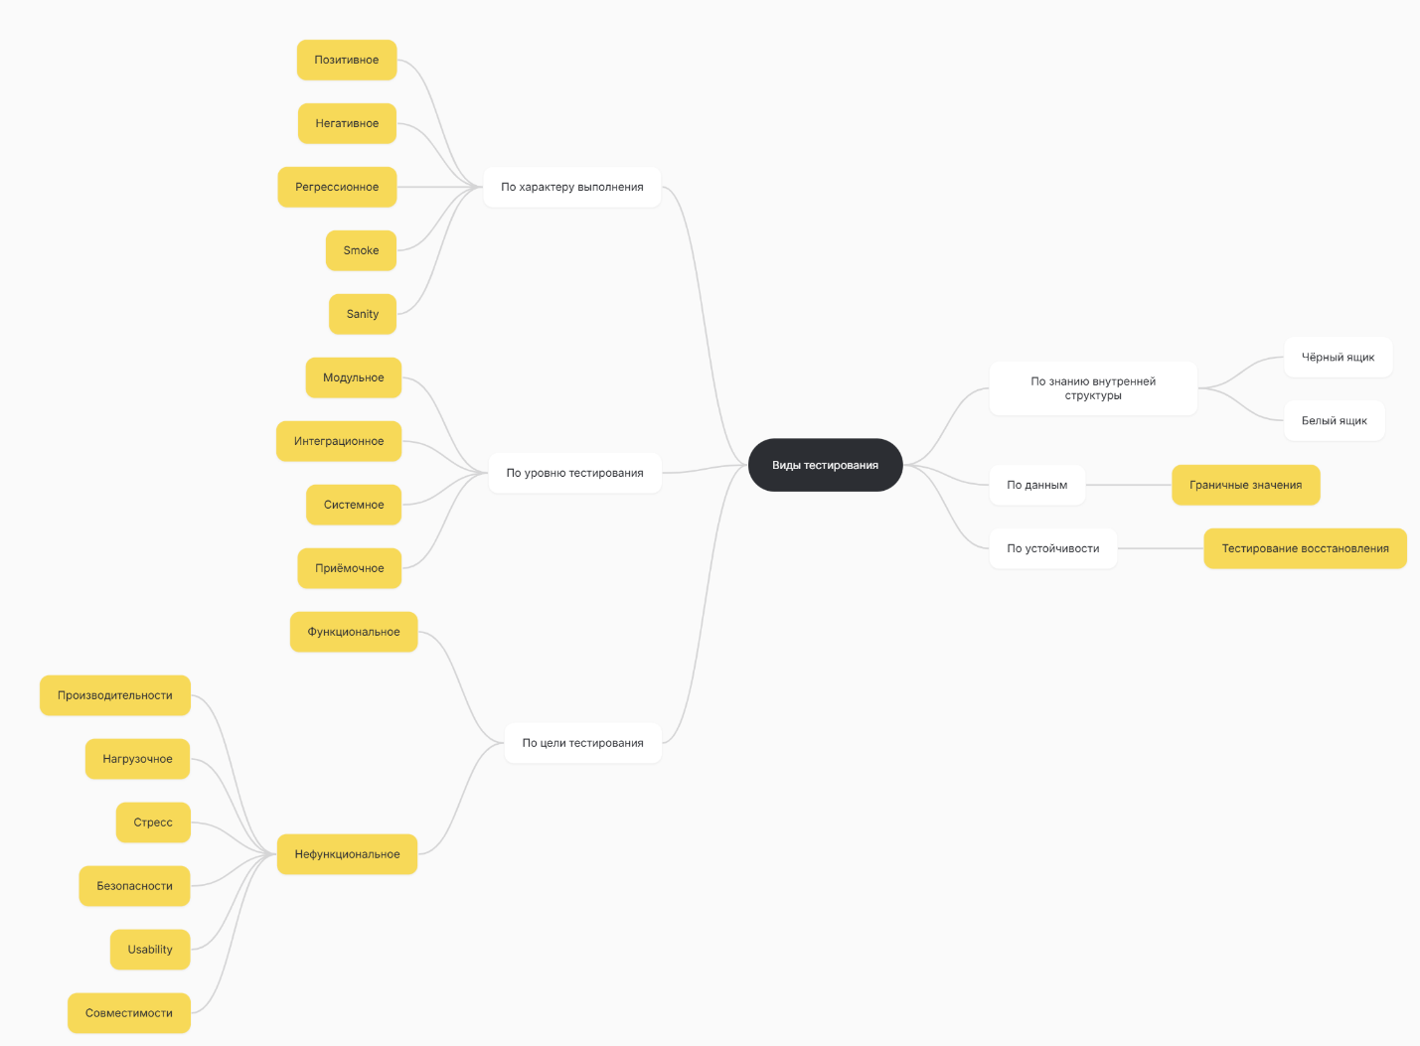
Рисунок 3.1 – Схема классификации
Схема позволяет упорядочить знания и значительно ускорить процессы планирования тестирования.
Вывод
В ходе выполнения лабораторной работы была изучена классификация тестирования по различным признакам. Было рассмотрено 20 видов тестирования и приведены практические примеры их применения на основе курсового проекта «Фитнес-клуб».
Классификация тестирования позволяет структурировать процесс проверки программного обеспечения, упростить планирование тестирования и повысить качество разработки тест-кейсов.

